ЛЕНТА НОВОСТЕЙ МКУ «МИДЦ» МАЛИНОВСКОГО СЕЛЬСКОГО ПОСЕЛЕНИЯ 2020 г.
День матери — праздник, который невозможно пропустить, потому что это прекрасный повод в очередной раз напомнить своим самым родным людям о том, как мы любим их и как благодарны за их заботу и любовь!
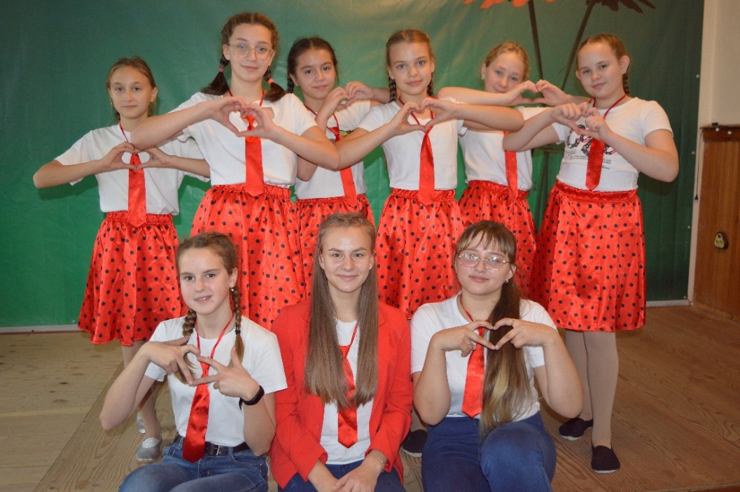
25 ноября для своих прекрасных мам ребята творческого коллектива Малиновского сельского поселения подготовили видеопоздравление. В нем прозвучали самые теплые, добрые слова, а дополнением к поздравлениям для всех мам России исполнили энергичную песню «Наши мамы», и лирическую «Мамино сердце».

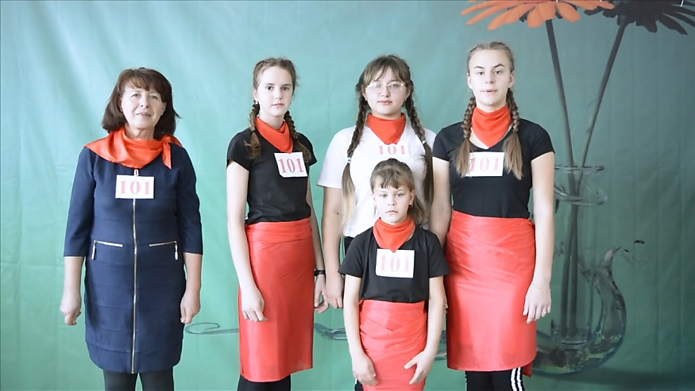
Пожар легче предупредить, чем потушить. Эта привычная фраза не теряет актуальности.
6 декабря 2020 г. ребятами агитбригады и работниками культуры был подготовлен и проведен в онлайн форме урок осторожности: "Осторожно, огонь".
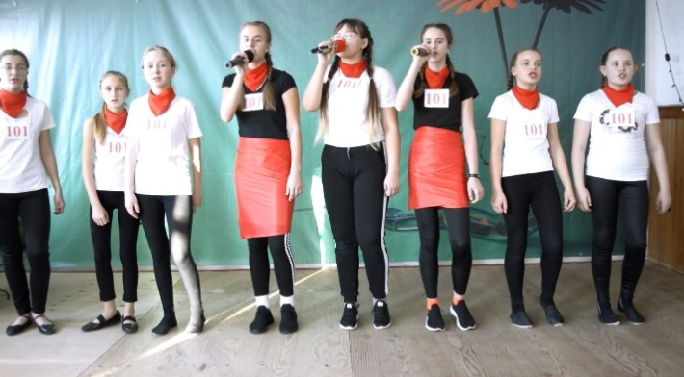
Цель мероприятия: напомнить, что с огнем шутить не нужно это каждый должен знать. Огонь не прощает легкомыслия, поэтому необходимо соблюдать правила пожарной безопасности.
Ребята в стихотворной форме рассказали о причинах возникновения пожара и какие страшные последствия могут быть. Так же обратили внимание на правила безопасного обращения с электроприборами и пользованием газовой плиты дома. Была затронута тема использование новогодних хлопушек, бенгальских огней и фейерверков. И в конце мероприятия была озвучена информация куда звонить при пожаре и как правильно сообщить о возгорании диспетчеру.

